geoconvert 三维模型转换器
使 用 手 册
OBJ · OSGB · TIF → 3D Tiles
五步流程版 · 2026 年 9 月

一、开始之前：安装、启动、认界面

1.1 安装与启动
- 安装：双击 geoconvert-setup-1.1.0.exe，一路「下一步」。不需要管理员权限，自动创建桌面和开始菜单快捷方式。
- 启动：双击快捷方式，打开一个全屏操作窗口。关闭窗口即退出程序。

1.2 认识界面：左侧四个页签
整个软件只有 4 个页签，本手册的五步流程会在它们之间切换：
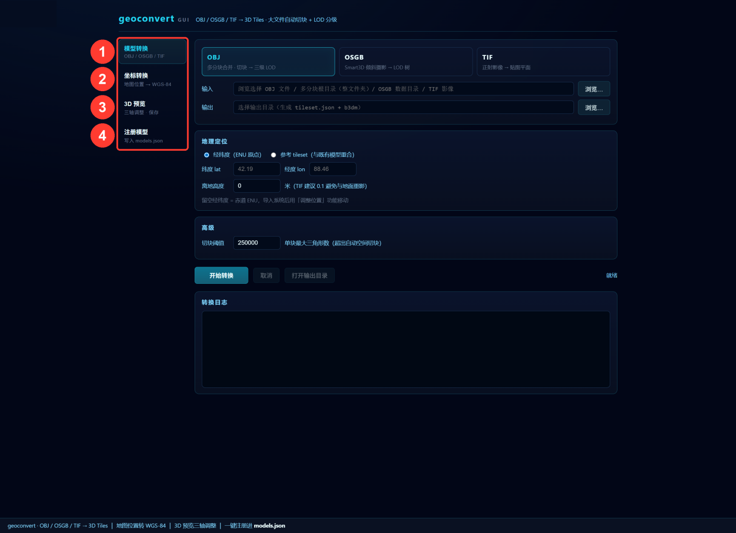
图 1 主界面：① 模型转换（上传并转换）② 坐标转换（拿经纬度）③ 3D 预览（微调位置）④ 注册模型（登记进系统）

五步主线一句话：
① 选类型、上传模型 → ② 拿经纬度填入 → ③ 选导出目录 → ④ 开始转换 + 注册 → ⑤ 位置不对就 3D 预览微调、保存、再注册。

二、五步转换流程（照着做就行）

第 1 步 选择模型类型，上传模型文件夹
- 在「模型转换」页点格式卡片选择类型：OBJ / OSGB / TIF（选完输入文件后软件也会自动识别，一般不用手动点）。
- 点输入框右侧「浏览…」，选择模型：
- OBJ：选 .obj 文件；如果是多分块模型（一堆 Block 文件夹），直接选它们所在的根目录，一次全转；
- OSGB：选数据目录（里面应有 Data 文件夹和 metadata.xml）；
- TIF：选单个 .tif 影像文件。
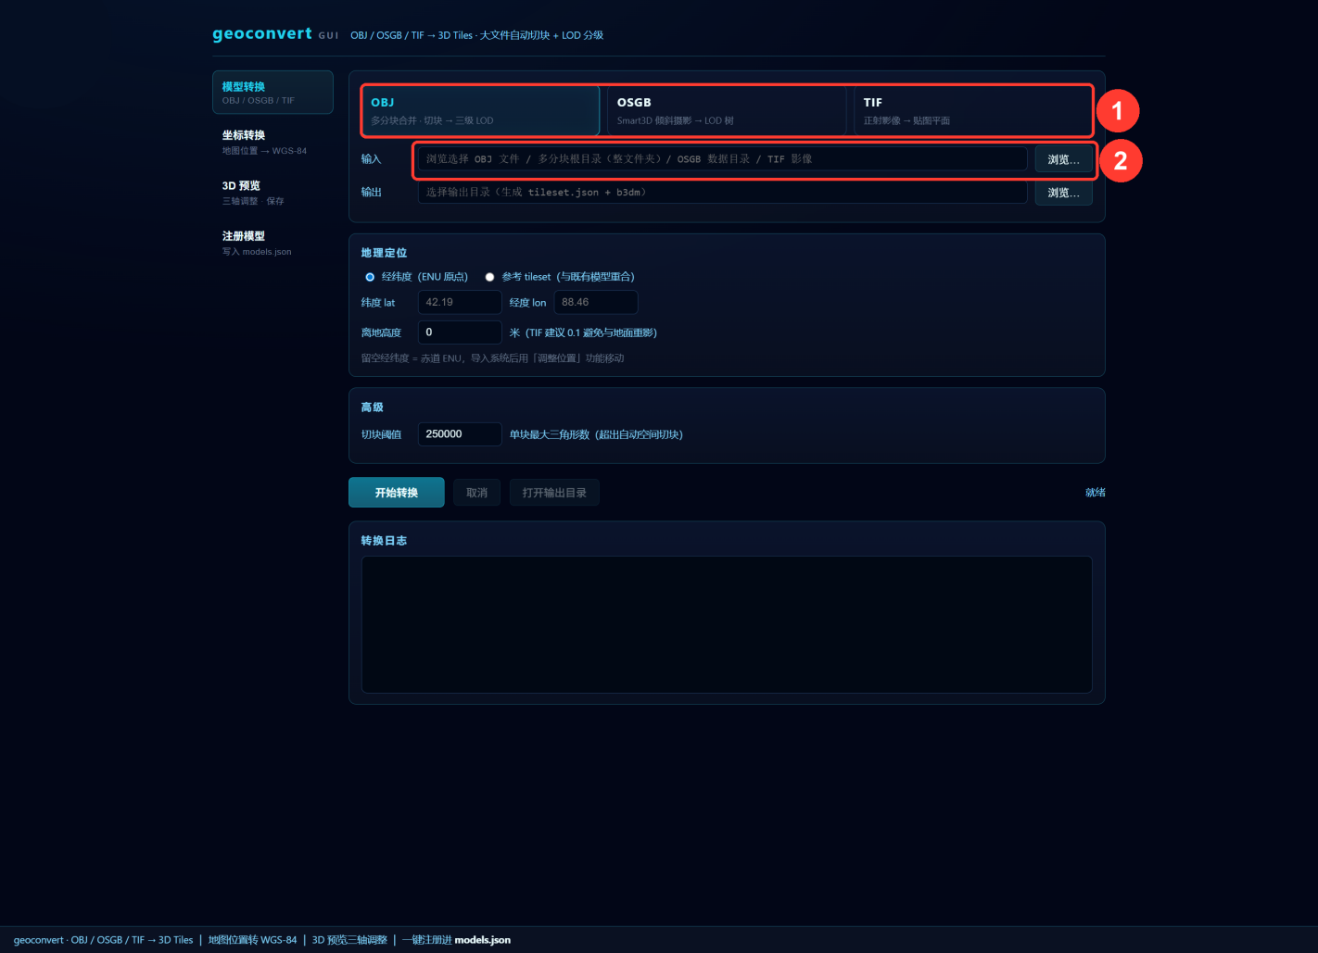
图 2 第 1 步：① 点格式卡片选择 OBJ / OSGB / TIF；② 点「浏览…」上传模型文件或文件夹
- 浏览弹层里：双击进入文件夹，选中模型后点「选择此项」；多分块模型进入根目录后直接点「选择当前目录」。需要新目录时点右上角「＋ 新建文件夹」现场创建。
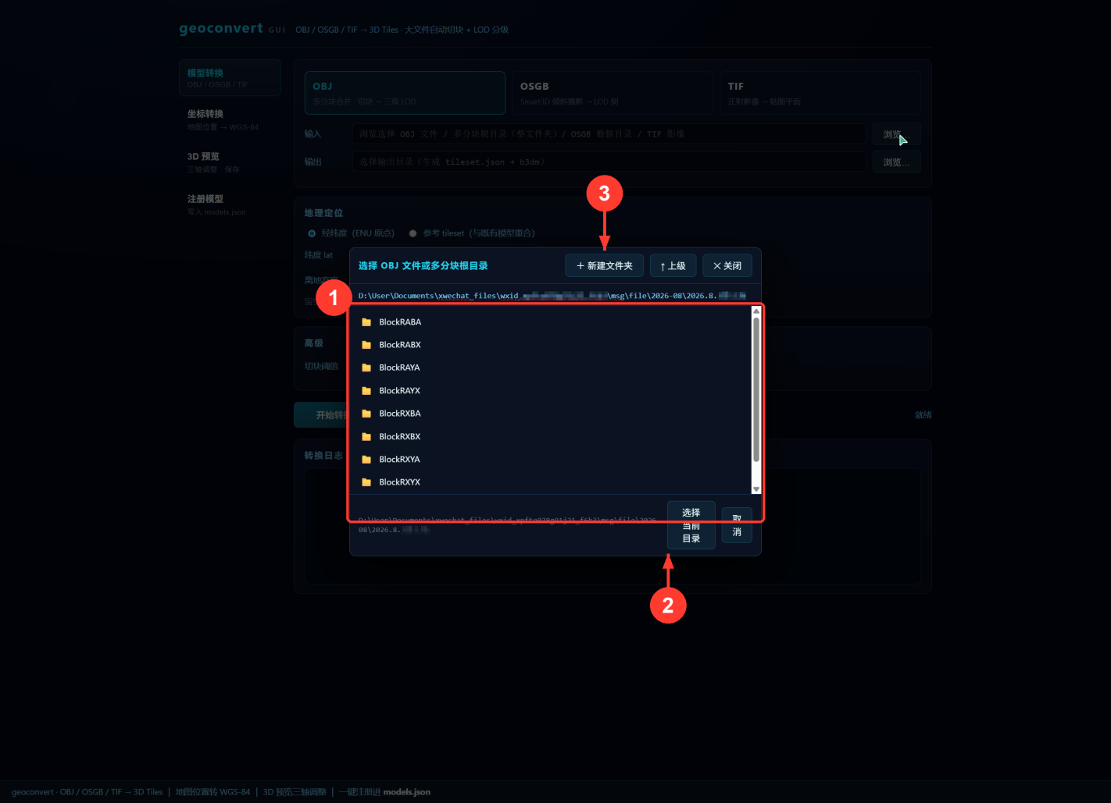
图 3 浏览弹层：① 列表里是 8 个 Block 文件夹（多分块根目录）；② 点「选择当前目录」整个上传；③ 需要新建目录时点「＋ 新建文件夹」

第 2 步 没有经纬度？先去地图网站拿位置
模型要摆到地球上的正确位置，需要 WGS-84 经纬度。OSGB 倾斜摄影通常自带坐标（metadata.xml），可跳过本步；OBJ 和 TIF 一般需要手动拿坐标。
- 在地图网站（高德 / 百度 / 腾讯 / 必应）找到模型所在位置，点「分享」复制链接。
- 切到「坐标转换」页签，把链接粘贴进「位置」框，点「解析」。
- 结果区立即显示 WGS-84 经纬度（经度在前）。
- 点「填入 OBJ/OSGB 定位」，坐标自动填进转换表单并切回转换页（TIF 模型改点「填入 TIF 中心」）。
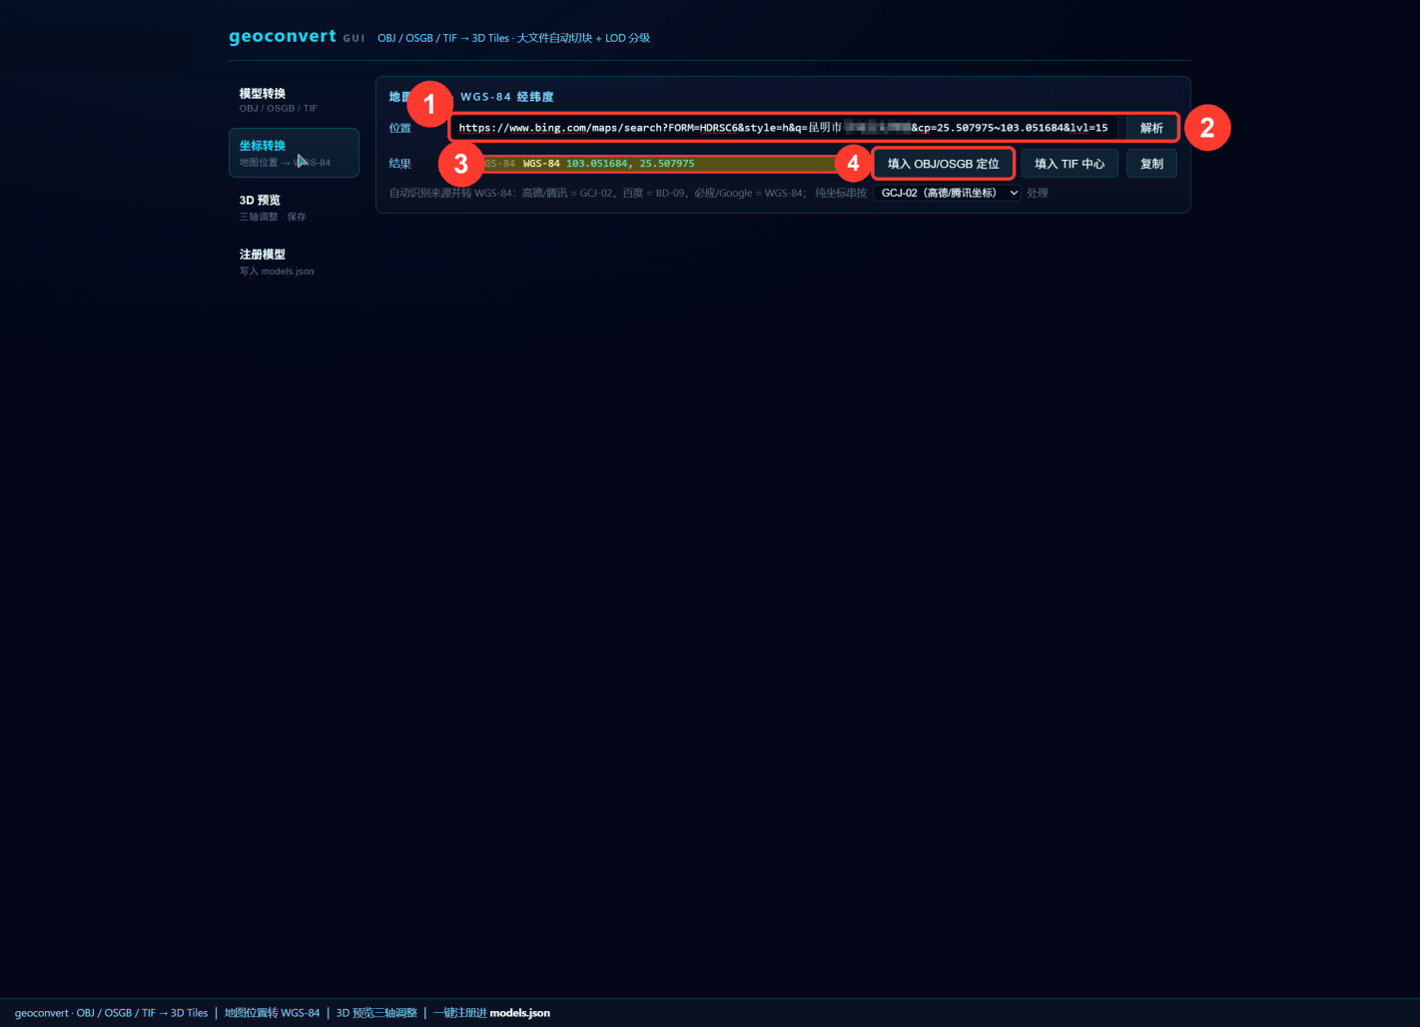
图 4 第 2 步：① 粘贴地图分享链接；② 点「解析」；③ 得到 WGS-84 经纬度；④ 点「填入 OBJ/OSGB 定位」自动填入转换表单
两种特殊情况：
- 手里只有坐标数字（如 103.05,25.50）：直接粘贴，并在下拉框选对坐标系——高德/腾讯坐标选 GCJ-02、百度选 BD-09、GPS 设备选 WGS-84。
- 实在拿不到坐标：可以先留空直接转换，模型会先落在赤道，之后用第 5 步的 3D 预览拖到正确位置。

第 3 步 选择导出目录
- 回到「模型转换」页，点输出框右侧「浏览…」，选一个空目录存放转换产物（tileset.json + b3dm 文件）。
- 没有现成目录就点弹层右上角「＋ 新建文件夹」（见图 3 ③）现场建一个，建议命名如 D:\模型转换\排土场20260803。
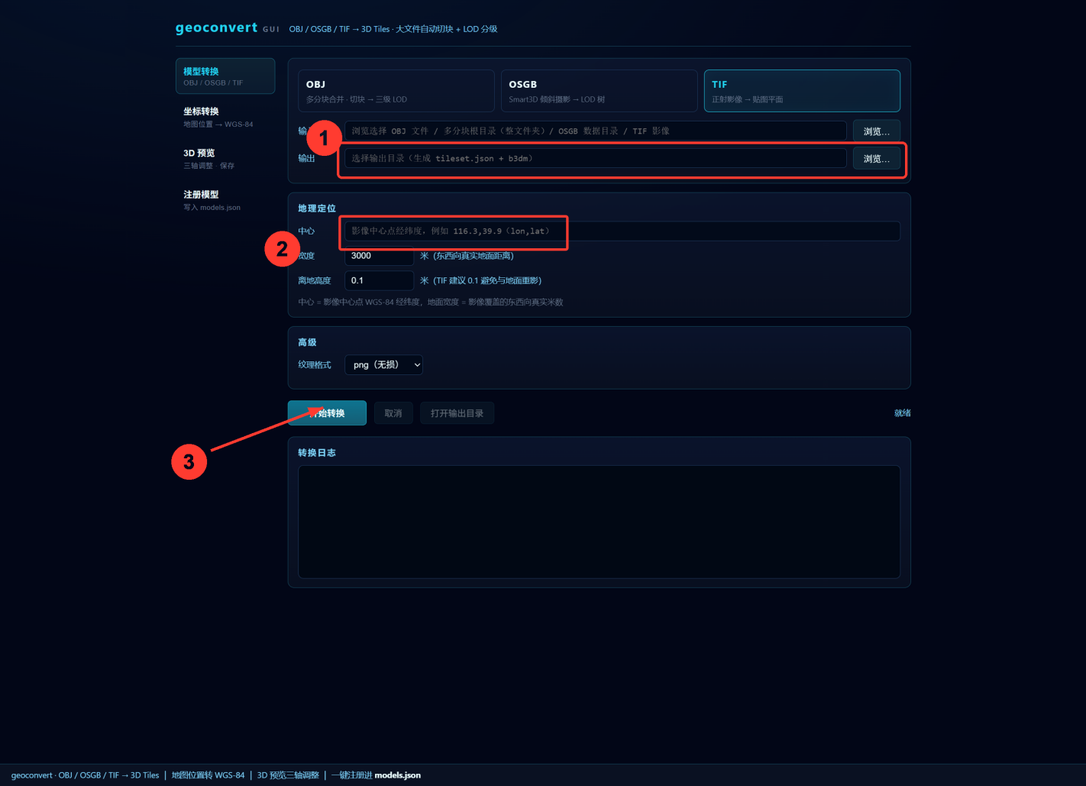
图 5 第 3 步就绪状态：① 输出行点「浏览…」选导出目录；② 纬度/经度已由第 2 步自动填入；③ 一切就绪，点「开始转换」

第 4 步 开始转换，然后注册
- 点「开始转换」（图 5 ③），下方日志开始滚动。
- 日志最后一行出现「完成：用时 XXs，输出目录已就绪」、右上角状态变「完成」即成功（大模型转换时间较长，耐心等待；中途可点「取消」）。
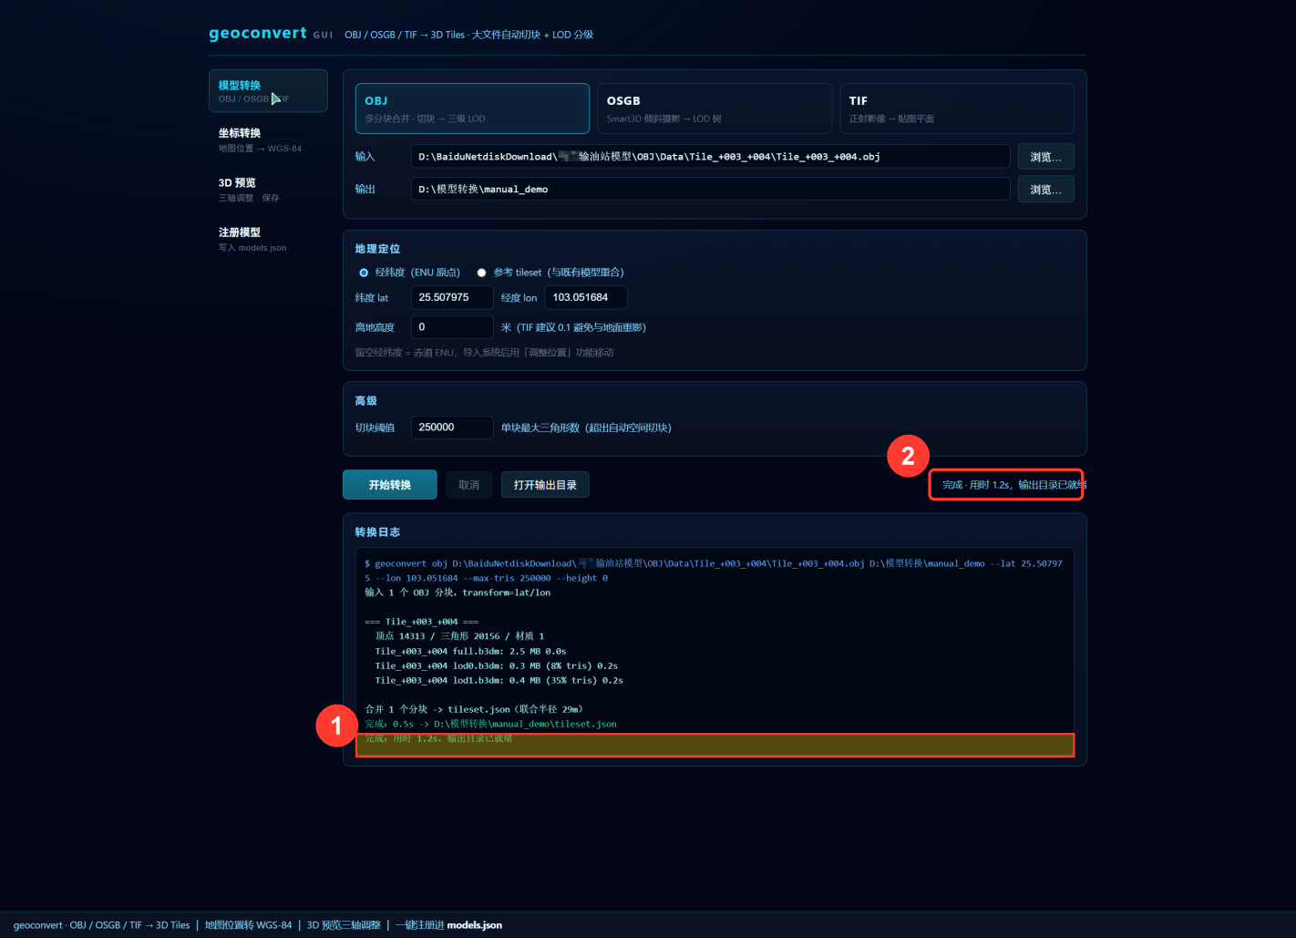
图 6 第 4 步转换完成：① 日志最后一行「完成：用时…」；② 右上角状态「完成」
- 转换成功后注册进系统：切到「注册模型」页签（或点底部快捷入口「注册到 models.json」）。
- 点「自动探测」找到系统配置文件 models.json。
- 填两项：目录名（英文，如 paiduichang）和显示名称（中文，如「排土场 2026-08」）；产物目录已自动填好。
- 点「注册模型」。提示注册成功后，主系统刷新页面即可看到新模型。
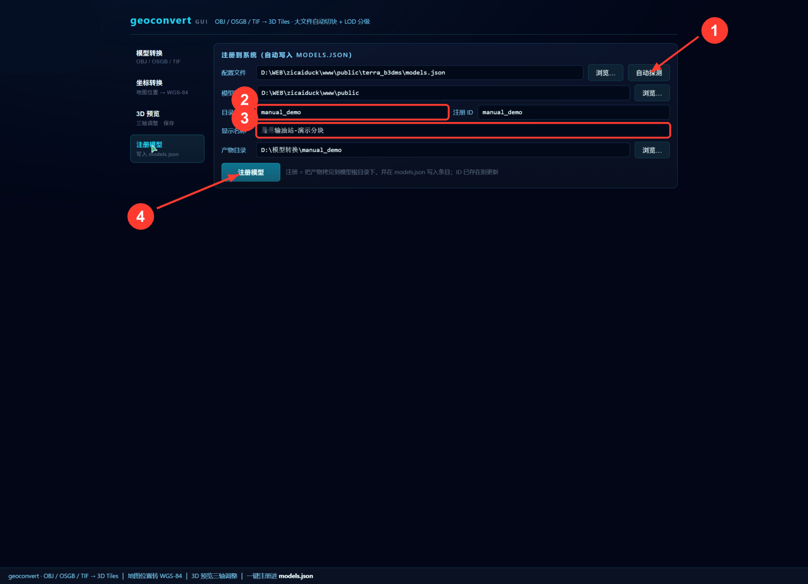
图 7 注册模型：① 点「自动探测」找配置文件；② 填英文目录名；③ 填中文显示名称；④ 点「注册模型」
如果此时预览发现模型位置不对，先别急——继续第 5 步微调，保存后再注册一次即可（同一 ID 重复注册 = 自动覆盖更新）。

第 5 步 位置不对？3D 预览微调后保存，再注册
- 点「3D 预览」页签（或底部快捷入口「3D 预览与三轴调整」），产物目录已自动填好，点「打开 3D 预览」。
- 把透明度滑块拉到 50% 左右，让模型半透明叠在卫星底图上，方便对位。
- 拖拽模型上的彩色控件微调位置（见下表），也可在数值面板直接输入米数/角度。
控件 | 操作 | 效果
红/绿/蓝箭头 | 按住拖动 | 沿东/北/上方向平移模型
彩色圆环 | 按住拖动 | 绕轴旋转模型
轴上小方块 | 按住拖动 | 单独拉伸该轴缩放
半透明彩色块 | 按住拖动 | 在两轴平面内斜向移动
任何控件 | 悬停时滚动滚轮 | 0.01 米微调，精确对位

- 对准后把透明度拉回 100% 检查效果，点「保存（烘焙）」——调整值写进 tileset.json（原文件自动备份为 tileset.json.bak）。
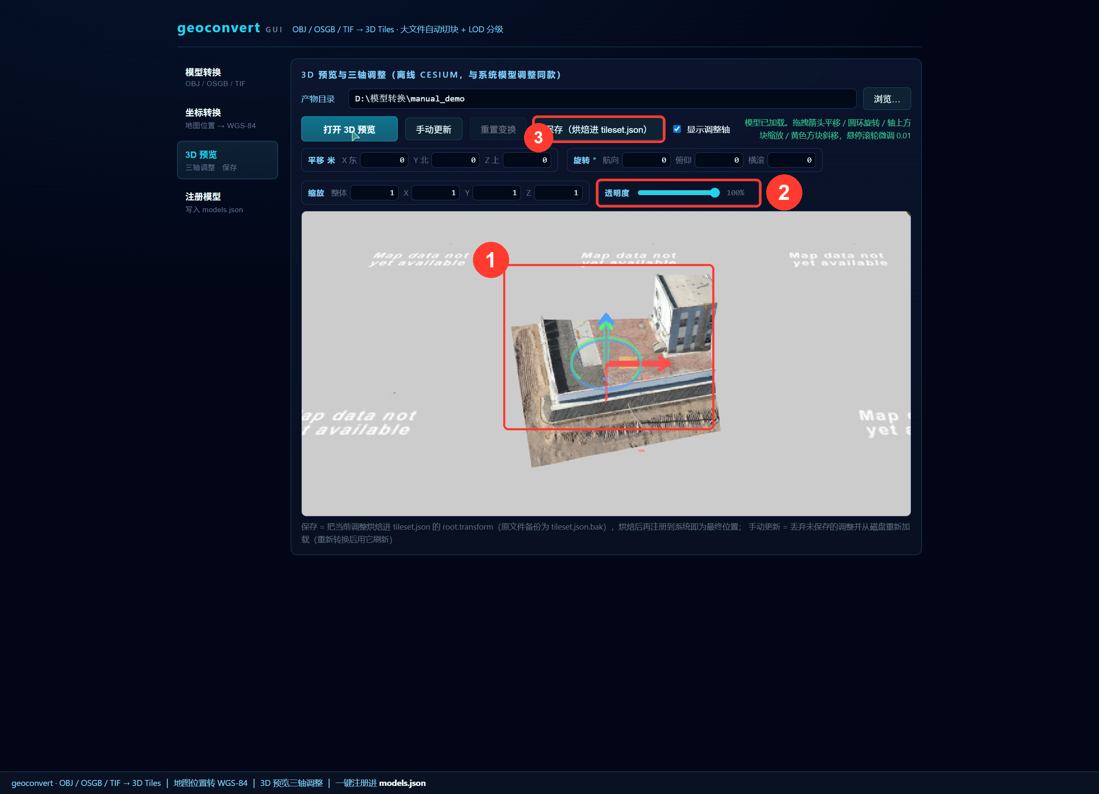
图 8 第 5 步 3D 预览：① 拖拽三轴控件微调模型位置；② 透明度滑块（半透明便于与底图对齐）；③ 调好后点「保存（烘焙）」
- 回「注册模型」页再注册一次（目录名、显示名称照旧），系统里即为最终位置。完成！

三、三种格式差异速查
格式 | 输入选什么 | 定位怎么给 | 额外要填
OBJ | .obj 文件，或多分块根目录（整夹上传） | 经纬度（第 2 步获取）；或选「参考 tileset」与已有模型重合 | 无
OSGB | 数据目录（含 Data\*.osgb + metadata.xml） | 通常不用填——自动读 metadata.xml；文件缺失才手填 | 无
TIF | 单个 .tif 影像文件 | 「中心」填 经度,纬度（第 2 步点「填入 TIF 中心」） | 宽度（影像东西向真实地面米数）；离地高度默认 0.1

怎么确认目录选对了？
- OBJ 多分块：选中的目录里应是一堆 Block* 文件夹（每个里面一个 .obj + 贴图）。
- OSGB：选中的目录里应有 Data 文件夹和 metadata.xml。只看到一堆 Tile_ 文件夹说明层级选错了，退一级再选。
- TIF：认准单个 .tif / .tiff 文件，另需准备中心坐标和地面宽度。

四、常见问题与排查（出问题先看这里）
现象 / 报错 | 原因 | 解决办法
日志报 unrecognized arguments: --lat … --lon（TIF 转换） | 旧版本 bug：纬度/经度残留值被误传给 tif 命令 | 新版已修复。若还遇到，清空纬度/经度两栏再转换，或重装最新安装包
输入路径不存在 | 手输路径错误，或文件被移动/删除 | 点「浏览…」重新选择；检查盘符
OBJ 目录内未找到 .obj 文件 | 选错了层级，目录里没有 .obj | 选到真正装 .obj 的那一级（多分块选 Block* 文件夹的父目录），或直接选具体 .obj 文件
OSGB 输入应为数据目录 | OSGB 模式选了单个文件或选错层级 | 选包含 Data\*.osgb 和 metadata.xml 的那一级文件夹
请填写影像中心经纬度 / 地面宽度 | TIF 模式中心或宽度栏为空 | 中心填 lon,lat（用第 2 步「填入 TIF 中心」）；宽度填影像东西向真实地面米数
经纬度/中心必须是数字 | 填了汉字、多逗号或度分秒格式 | 用十进制度小数，如 116.3
注册时提示目标目录存在但无 tileset.json，拒绝覆盖 | 防误删保护 | 换个目录名；或确认目录内容后手动清空再注册
预览打不开，提示无 tileset.json | 产物目录选错 | 选转换输出的目录（能看到 tileset.json 的那层）
预览里模型在赤道非洲附近 | 转换时定位留空（预期行为，不是 bug） | 用第 5 步拖拽微调，或在数值面板直接输入平移量（X 东 / Y 北 / Z 上，单位米）
TIF 预览黑底不透明 | 旧版本产物材质无透明通道 | 用新版重新转换一次
预览地图没有中文地名 | 天地图注记层需要联网 | 检查网络；离线时仅无地名，不影响功能
双击 exe 无反应或闪退 | 杀软拦截 / 缺 WebView2 | 加白名单重试；会自动回退浏览器模式
保存烘焙后想反悔 | 需要撤销位置调整 | 输出目录里的 tileset.json.bak 是烘焙前备份，改名回 tileset.json 即可还原

判断成功只需看一处：日志最后出现「完成：用时…」。中途「失败: 退出码 N」则往上翻日志找第一条 error，对照上表处理。

五、附录

5.1 命令行用法（进阶，可跳过）
geoconvert.exe obj <输入.obj 或多分块根目录> <输出目录> [--lat 纬度 --lon 经度] [--height 0] [--max-tris 250000]
geoconvert.exe osgb <数据目录> --out <输出目录> [--lat … --lon …]
geoconvert.exe tif <输入.tif> <输出目录> --center lon,lat --width 米 [--format png] [--height 0.1]

5.2 关键路径
东西 | 位置
软件安装目录 | C:\Users\<用户名>\AppData\Local\Programs\geoconvert
系统模型根目录 | D:\WEB\zicaiduck\www\public\（各模型一个子目录）
模型清单 | www\public\terra_b3dms\models.json（注册页「自动探测」找的就是它）
烘焙备份 | 输出目录里的 tileset.json.bak（保存前的原始版本）

